Servidor KMS en Windows Server 2019
Los pasos que vamos a realizar son los siguientes:
- Permitir el tráfico por el puerto TCP 1688 en el SO del servidor y en los firewall de red, desde los clientes al servidor KMS
- Instalar el Rol
- Ejecutar el Asistente de herramientas de activación de volumen.
- Cambiar DNS

Permitir tráfico
KMS utiliza el puerto TCP 1688, con lo que tendremos que permitir dicho tráfico tanto a nivel firewall de sistema operativo, como de otros firewalls que existan en la red

Instalar el KMS en el Servidor de Windows

Instalar el Rol
Este Rol no requiere muchos recursos, por lo que no es necesario un servidor en exclusiva , pudiendo instalarse el KMS en cualquier servidor del dominio.
Para la instalación de este rol hay que hacerlo con un usuario con permisos de administrador en el Dominio
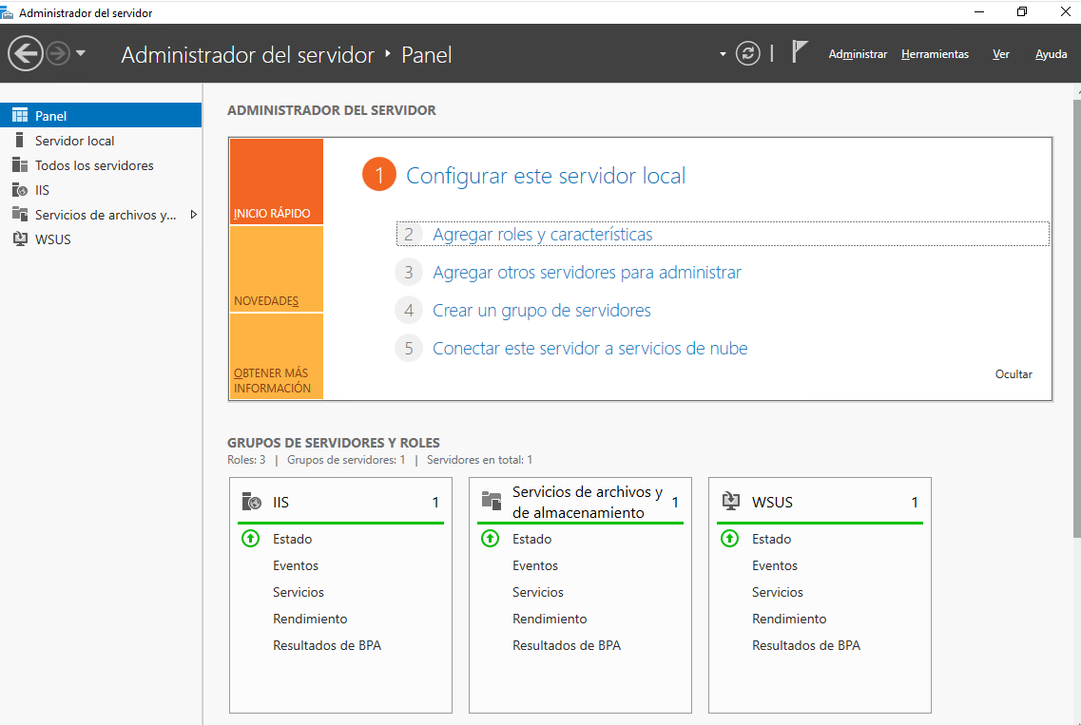
Desde el panel de control del servidor elegimos agregar un nuevo rol
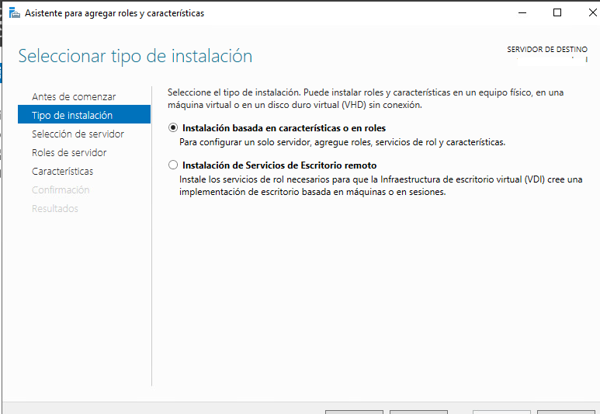
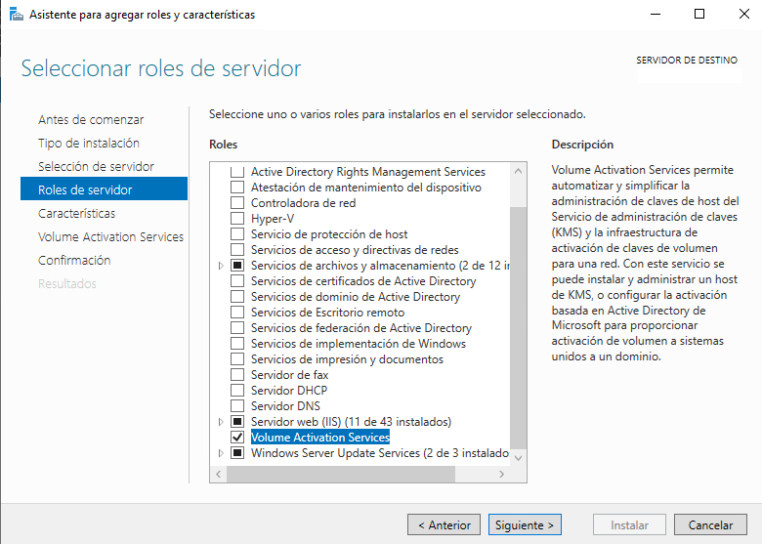
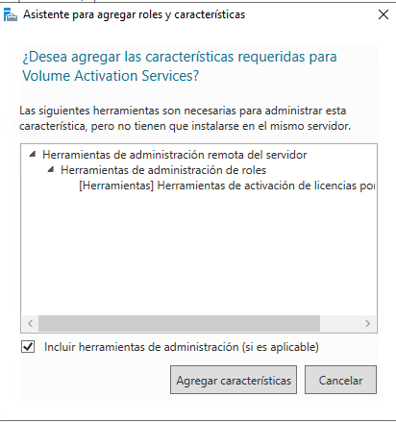
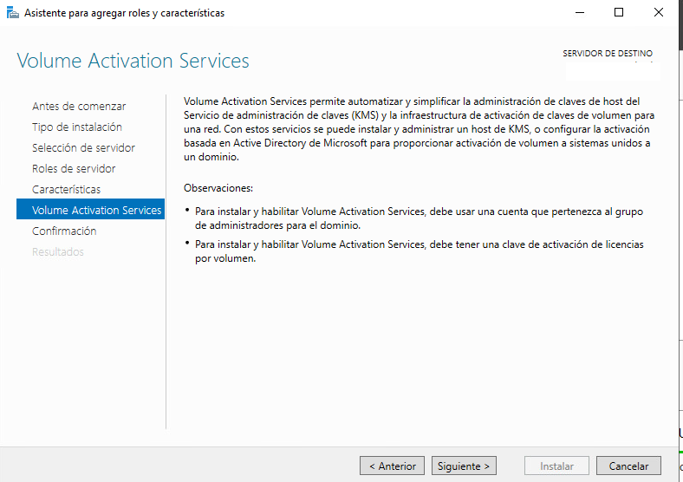
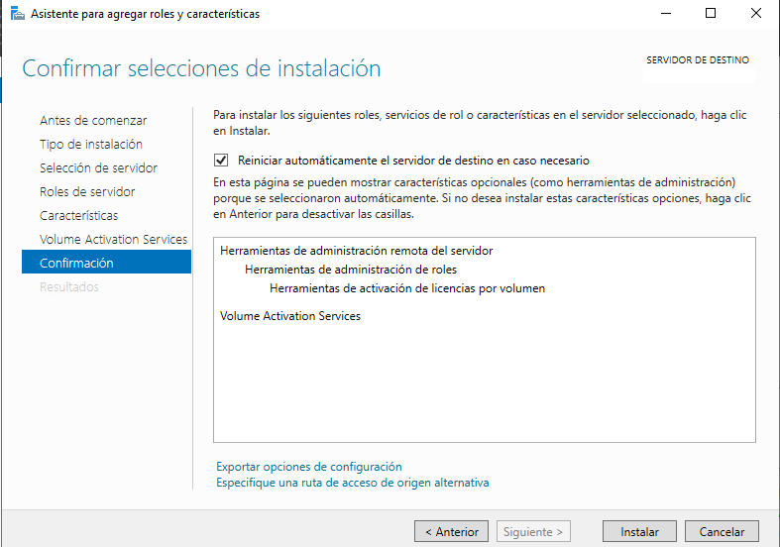

Configuración
Una vez instalado el rol el siguiente paso es configurarlo
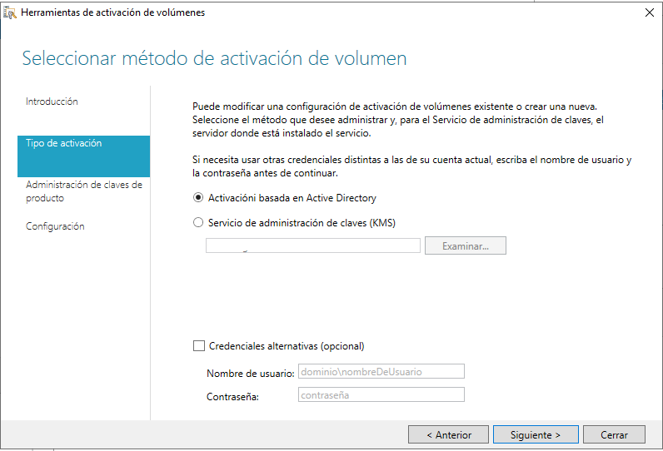
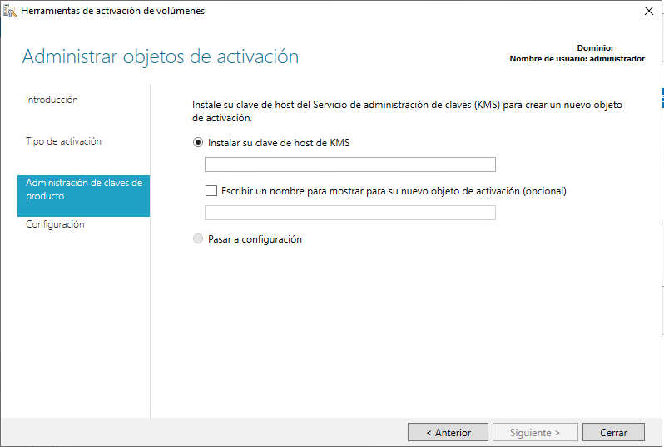
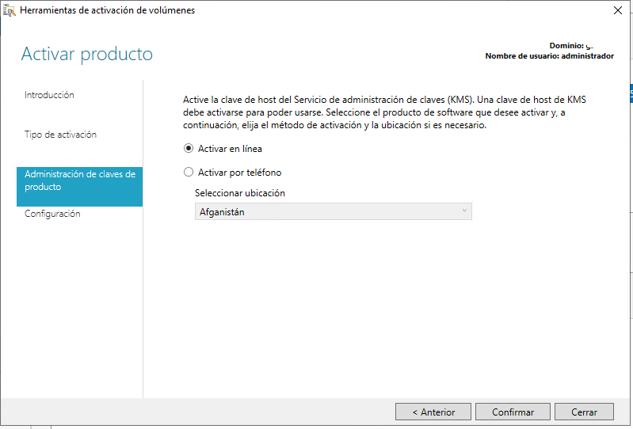
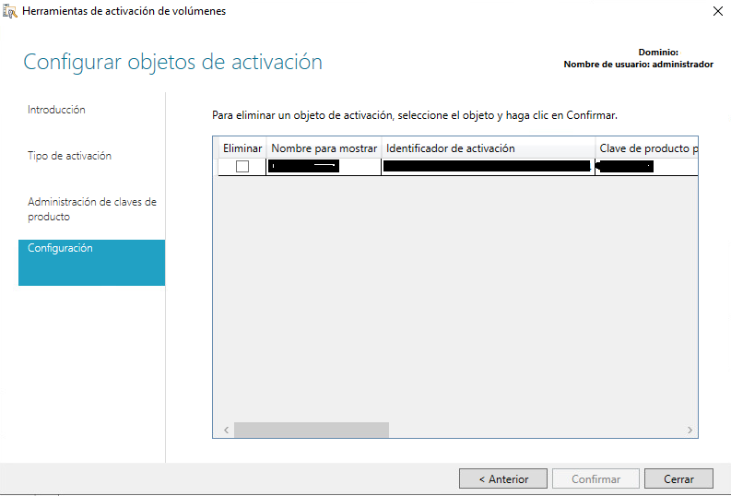
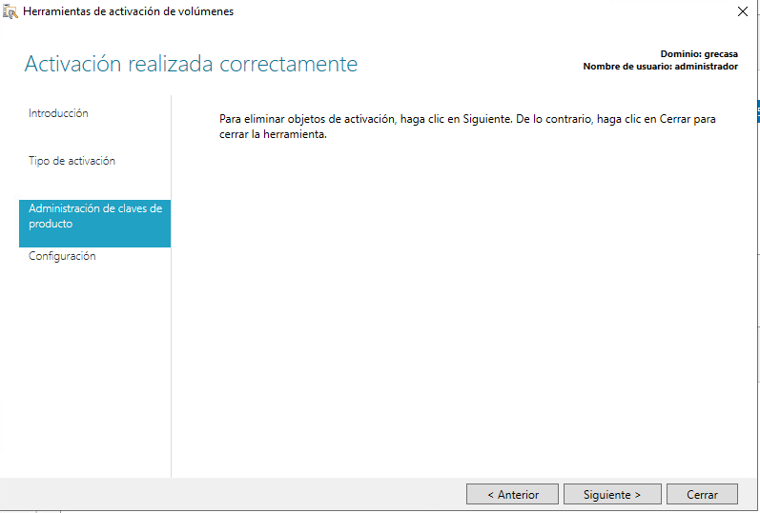
Cerramos y procedemos a reiniciar el servidor

Cambios en el DNS
Para que los equipos clientes puedan encontrar al servidor que provee la activación en la red interna, se debe crear un registro DNS de tipo SRV. Los equipos buscarán este registro y solicitarán su activación.
Para crear el registro DNS:
- Abrimos la consola de administración del DNS de nuestro dominio
- Expandimos Zonas de Búsqueda Directas Forward Lookup Zones
- Expandir la zona DNS correspondiente al dominio de los equipos.
  - Clic derecho sobre _tcp y clic en **Registros nuevos ** (Other New records)
  - En la lista hacer clic sobre Registro de Servicio (SRV) (Service Location SRV)
  - Llenar los siguientes campos:
    - Servicio = _VLMCS
    - Protocolo = _tcp
    - Prioridad = 0
    - Peso = 0
    - Número de Puerto= 1688
    - Host que ofrece este servicio = “nombre fqdn del servidor kms“ Clic en OK

Configurar los Clientes
Por defecto no tenemos que configurar nada más en el cliente. En el caso de que no funcione debemos de revisar que la red permita el autodescubrimiento DNS, y que estamos usando uno de los SO que permita el servidor de kms, es decir, no podemos activar un Windows Server 2012 desde un servidor kms de 2008
Si quieres convertir una instalación de Windows con clave MAK a KMS, primero debes de cambiarle la clave a una de las del KMS y después reactivarla:

Problemas
- http://woshub.com/how-to-increase-kms-server-current-count/
- https://docs.microsoft.com/es-es/windows-server/get-started/activation-troubleshoot-kms-general

Referencias
- https://docs.microsoft.com/es-es/windows-server/get-started-19/activation-19
- https://docs.microsoft.com/es-es/windows-server/get-started/kmsclientkeys
- https://secureinfra.blog/2019/01/13/understanding-volume-activation-services-part-1-kms-and-mak/
- https://secureinfra.blog/2019/01/20/understanding-volume-activation-services-part-2-active-directory-based-activation/

